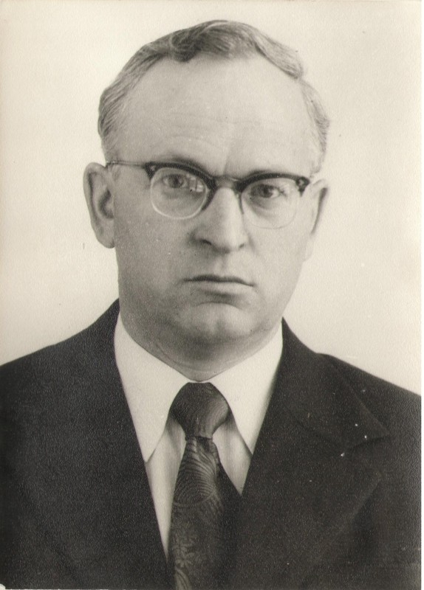Родился Артур Яковлевич в 1925 году, в республике Немцев Поволжья, Саратовской области. Детство его было трудным, полным лишений. В возрасте четырех лет он со своей семьей переезжает в Киргизию. Там некоторое время семья живет в немецком селе Иоганесдорф в Таласском районе. Отец, окончивший только церковно-приходскую школу, но, будучи человеком грамотным, был назначен директором школы.
Многие в селе даже не знали русского языка. Начавшаяся в это время эпоха сталинских репрессий, волна кровавых расстрелов не обошла стороной и семью Артура Яковлевича. Отец его был объявлен «врагом народа» и заключен на долгих 10 лет. Через некоторое время они с матерью узнают о расстреле деда по материнской линии, которому в ту пору было 78 лет. Та же участь постигла и двоюрдного брата, расстрелянного в Карагандинской области.
Но, несмотря на это, юный Артур сумел сохранить мужество и силу духа, желание жить и побеждать. После переезда с матерью в Талас усердно учится в школе, активно участвует в общественной деятельности. Разразившаяся война застала Артура в 9 классе. В 1942 году в соответствии с «Инструкцией по расселению немцев из районов Поволжья, Саратова и Сталинграда в целях недопущения там немецких восстаний и перехода немецкого населения на сторону оккупантов» Артур Яковлевич и шестнадцатилетние мальчишки других немцев перевозятся на «службу» в тыл, в Челябинск. Так он оказался трудмобилизованным.
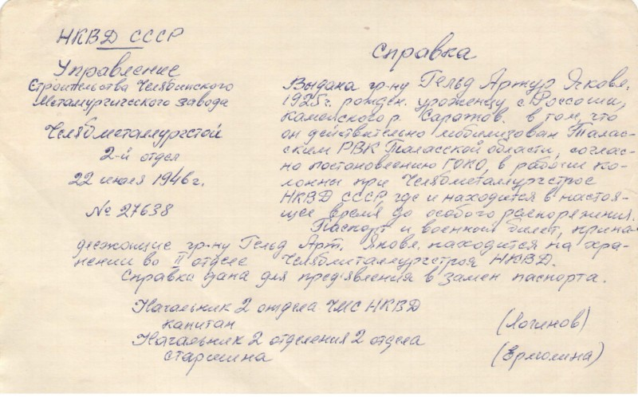
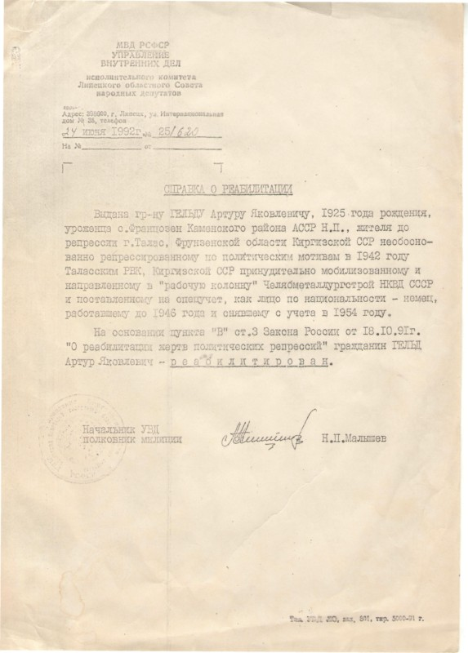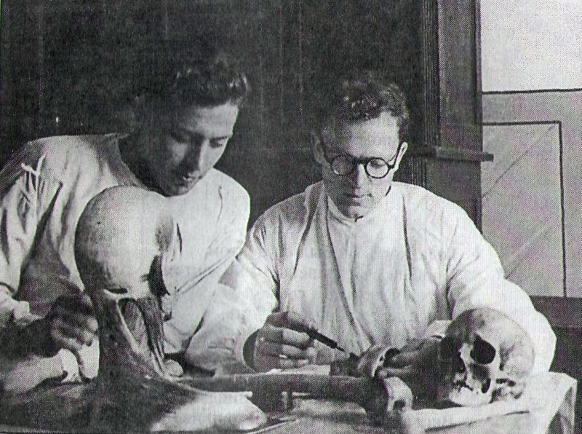
Работали на рытье котлована под коксохимическую батарею, вручную, спали в брезентовых палатках, на двухярусных нарах. Все это под неусыпным надзором охраны. Так Артур Яковлевич на себе испытал все тяготы военной жизни, находясь при этом, в сущности, в роли военнопленного. К концу войны, проскитавшись по разным лагерям, двадцатилетний Артур работает табельщиком в конторе при цехах. Некоторое время работал секретарем, но после приказа властей не назначать трудмобилизованных на такие должности, был снят.
В это же время поступает приказ об организации спецпоселений и оставлении там трудмобилизованных на постоянное местожительство. Однако, непреодолимое желание продолжатьучебу, посвятить жизнь лечению больных, как и дед, который занимался гомеопатией, заставляет его пытливый ум искать пути выхода из этогоположения. И вскоре Артур Яковлевич в качестве сопровождающего домой инвалида, оказывается в родном Таласе. Там при помощи своих связей Артур Яковлевич получает необходимую справку о наличии больной матери, которая должна была стать основанием для возвращения домой.
По возвращении домой в сентябре 1946 Гельд мечтал поступить в мединститут, но вчерашний трудмобилизованный не имел права покидать Талас. Два года прошли в ожидании и усиленнной подготовке к экзаменам. И здесь на помощь приходит природная, а может приобретенная изворотливость ума. Дело в том, что к моменту появления Гельда во Фрунзе вступительные экзамены были завершены. Но, прибегнув в очередной раз к хитрости, Гельд убеждает приемную комиссию выслушать его (он был принят за недавно мобилизованного из частей НКВД), и в один день успешно сдает все вступительные экзамены.
Радость оттого, что поступление в институт состоялось, вскоре сменилось новыми заботами. Дело в том, что все бывшие трудмобилизованные были обязаны состоять на учете в спецкомендатуре, но их местонахождение не разглашалось. И, пока спецкомендатура была найдена, прошло довольно много времени. Когда же Гельд явился для постановки на учет, вердикт спецпрокурора был ужасен: «арестовать и отправить в Талас для дальнейшего разбирательства». Но, видимо, немца по происхождению, но, несомненно, патриота в душе и человека искренне любящего свою Родину, оберегал ангел-хранитель (хотя он до сих пор не крещен) в лице заместителя коменданта г. Фрунзе Заярко Н.И., который смог уладить эту проблему.
Вскоре бывший трудмобилизованный немец Гельд А.Я. и спецкомендант Заярко Н.И., который по долгу службы был обязан быть бдительным и защищать социалистическую Родину именно от таких «неблагонадежных элементов», стали лучшими друзьями, и дружбу эту пронесли через всю жизнь. Воистину, «неисповедимы пути Господни». Этот факт является поводом для размышлений о роли личности в истории. Становится очевидным, что очень многое (в том числе и судьба отдельного человека) зависит от конкретной личности. И очень важно, чтобы люди всегда оставались людьми, невзирая на обстоятельства и видели именно человека, а не «усредненную человеческую единицу».
Обучаясь в институте, Артур Яковлевич активно включается не только в учебный процесс, но и в общественную жизнь. Он организовывает акробатическую секцию, а уже на втором курсе становится председателем спорткомитета института, а вскоре и заместителем председателя Киргизской ССР.
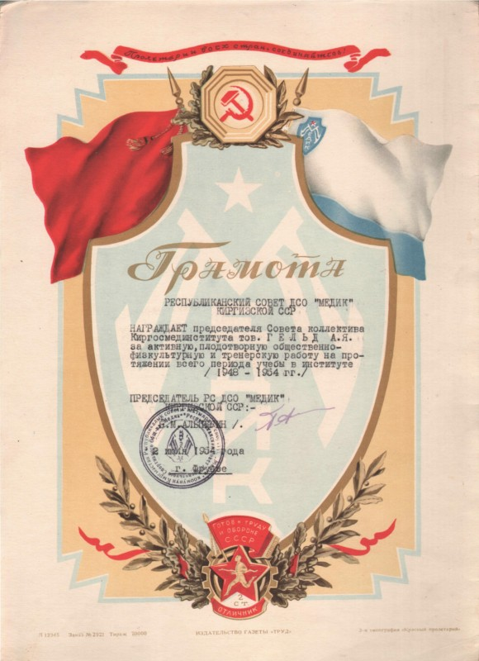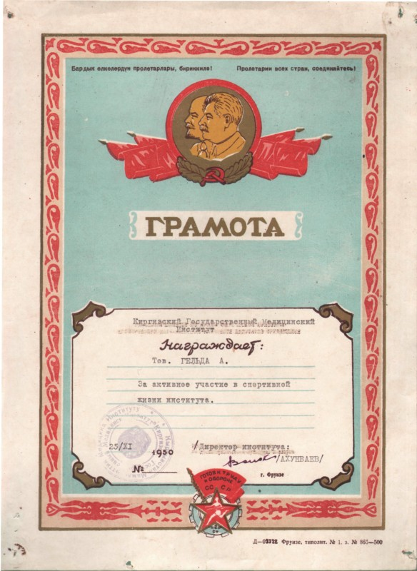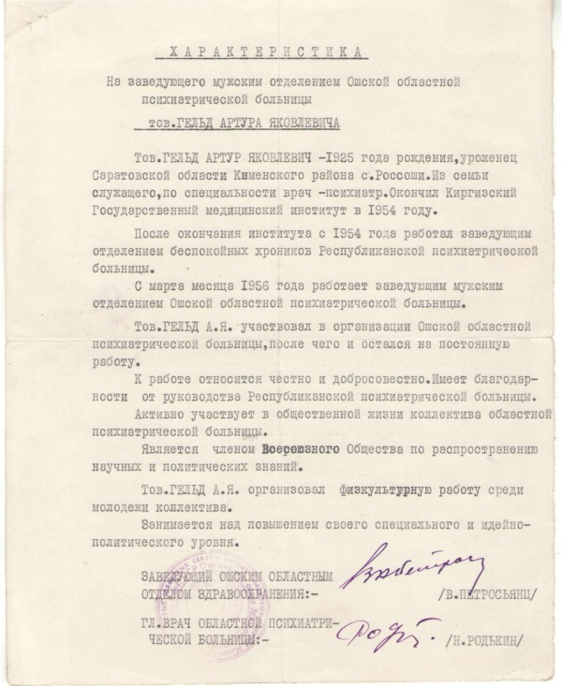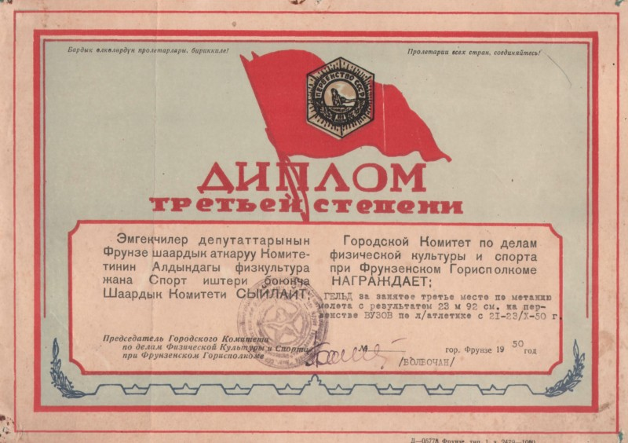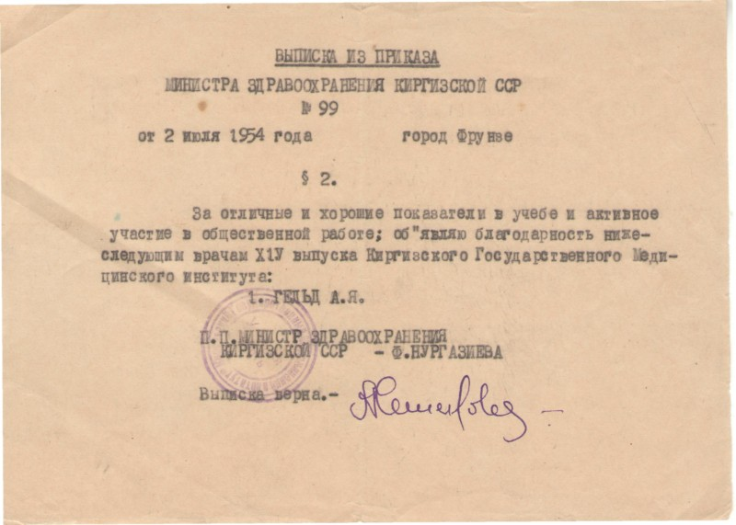
С тех пор еще дважды ему приходилось, начиная «с нуля», строить новые клиники.
Через несколько лет А.Я. Гельду поступает предложение из Министерства здравоохранения РСФСР поехать на работу в Калининградскую область, Велико-Лукскую или Липецкую область по выбору. Выбор пал на Липецк, и с тех пор жизнь и деятельность А.Я. Гельда была неразрывно связана с липецкой землей.
Первоначально А. Гельд оказывается в Талицком Чамлыке, который в ту пору был райцентром, где и начинает создание психиатрической больницы. О том, насколько было сложно, свидетельствует тот факт, что на первую зарплату медсестрам, у которых уже начались голодные обмороки, деньги были заняты у местной жительницы под расписку и честное слово. Недюжинные организаторские способности были замечены, и вскоре последовало новое назначение на должность главврача в больницу, создать которую только предстояло.
Здесь следует сказать несколько слов о предыстории создания больницы. Место, где сегодня находится Липецкая областная психоневрологическая больница, очень примечательно. Первоначально там находилась усадьба Плехановых. К сожалению видимых следов строений сегодня уже не найти, но можно увидеть деревья, которые являлись свидетелями жизни Плехановых в Гудаловке (так называлась часть села ранее).
Решением малого Совета Липецкого областного Совета народных депутатов № 149 от 15.07.1995 года эта территория была объявлена памятником природы местного значения. Во многом это стало возможным, благодаря заботе А.Я. Гельда. По решению правительства и во исполнении воли Г.В. Плеханова в 1931 году на этой территории была открыта сельхозшкола, которая в 1937-1938 годах была реорганизована в зооветеринарный техникум. Так же там располагалась и участковая больница, которая имела 3 корпуса: общесоматический с хирургическим отделением, инфекционный и поликлинический (деревянный). Она в этот период обслуживала больных несколько районов.
Согласно Решения Совета Министров РСФСР № 6636-Р от 27.09.1958, Постановления Липецкого облисполкома № 862 от 9.10.1958 и разрешения Министра здравоохранения СССР № СМ-20/634 от 03.11.1958 в с. Плеханово была создана областная психиатрическая больница. Выбор места не был случайным. Село расположено в центре области, неподалеку от областного центра, а совокупность зданий техникума и участковой больницы, возможность восстановления сгоревшего корпуса послужили основанием для этого выбора.
А работа предстояла серьезная. Имевшиеся помещения были не приспособлены для нужд больницы, отсутствовали коммуникации, было бездорожье. Штаты комплектовались спешно, из людей неопытных, в том числе и случайных. Но это не пугало главврача, тем более, что он был глубоко убежден: «не бывает плохих коллективов, но есть плохие организаторы». Он к таковым не относился.
Проблем было множество, но гибкий и пытливый ум Гельда находил выход из самых сложных ситуаций. Было развернуто широкое социальное строительство, что соответствовало и тенденциям, характерным для развития экономики страны.
Так, в 1969 году были построены клуб (к 50-летию СССР): несколько многоквартирных домов (обеспеченность нуждавшихся работников жильем составляла до 94%), начальная школа, типовой магазин со столовой, аптека, новые лечебные корпуса, проложены заасфальтированные дороги до с.Бутырки и с.Сселки.

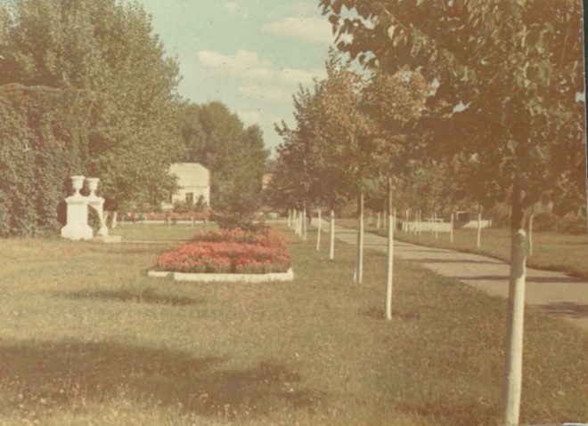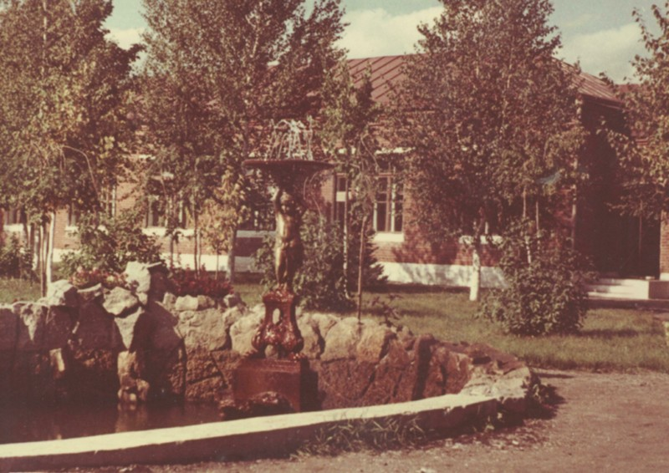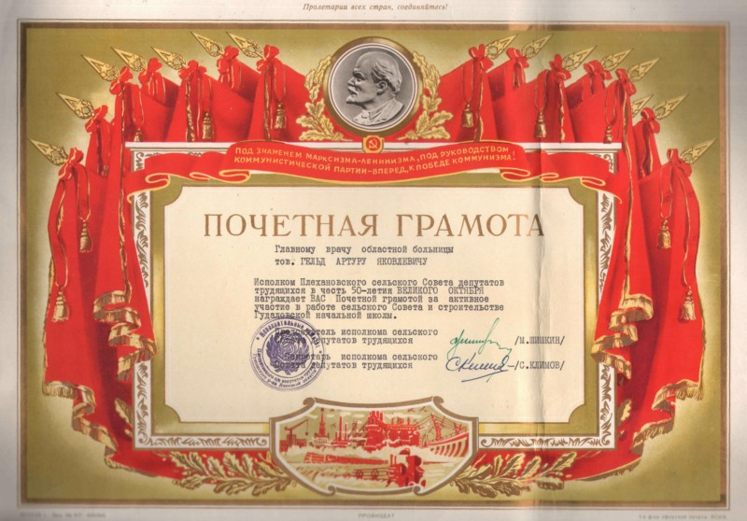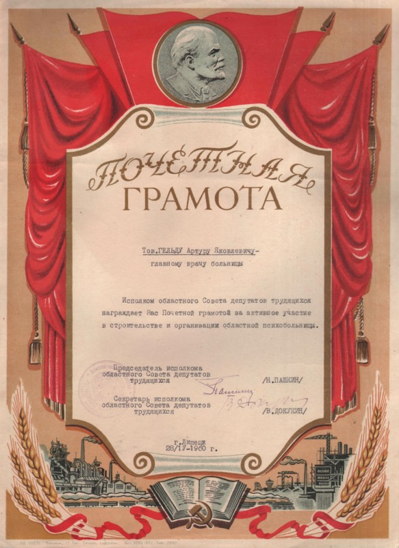
И все это притом, что финансирование больницы ничем не отличалось от финансирования других лечебных учреждений. Достичь таких результатов позволили взращенное в коллективе чувство ответственности за результат общего дела, хорошо организованное и строго направленное приложение объединенных усилий, а также общий душевный подъем.
Но первостепенной задачей Гельд считал организацию целенаправленного воздействия на сознание работников. Основными принципами, положенными в основу работы с коллективом были:
- Воспитание чувства собственного достоинства (неизменное обращение к работникам на «Вы», независимо от должности; достигнутые успехи в труде непременно замечались).
- Воспитание чувства персональной ответственности (весь фронт работы делился между подразделениями больницы и каждый нес персональную ответственность за свой участок работы, будь то подготовка к Голубому Огоньку или борьба за чистоту территории).
- Принцип доверия к личности (проявлялся в поощрении частной инициативы, творческой активности).
- Выработка чувства ответственности за свое поведение и умения регулировать свои потребности на работе и в быту (Так, в декабре 1958 была организована добровольная народная дружина (ДНД), поддерживавшая общественный порядок в селе; замеченные в нарушении дисциплины не допускались на Голубые Огоньки, присутствовать на которых было престижно; проводились рейды по проверке санитарного состояния личных хозяйств сотрудников; работал Товарищеский суд).
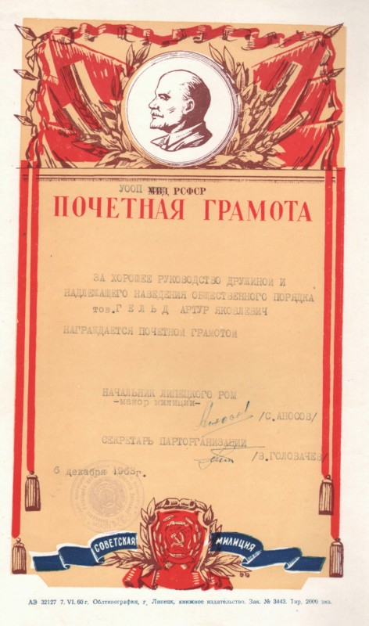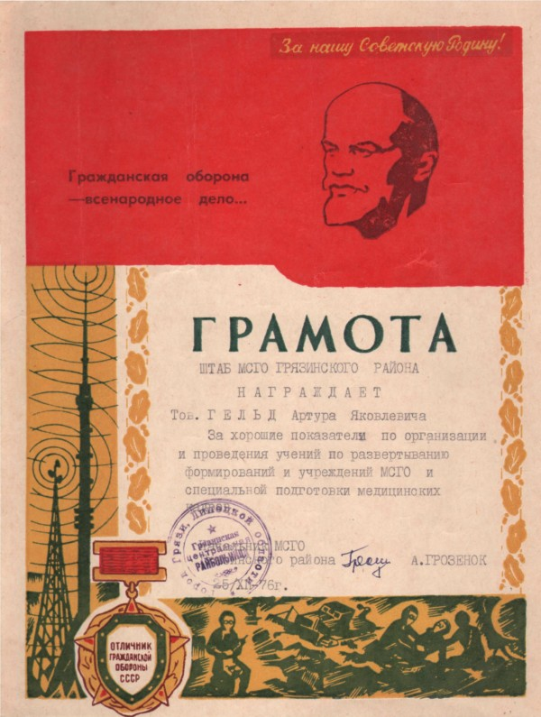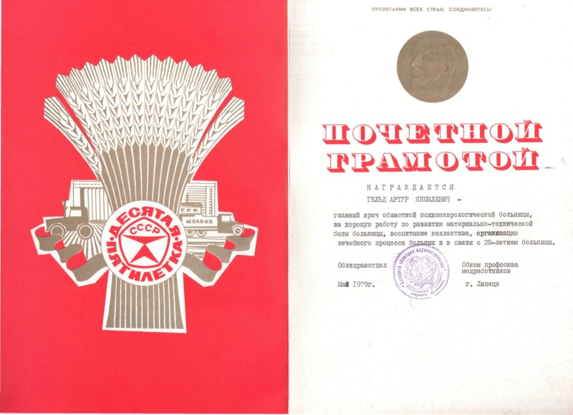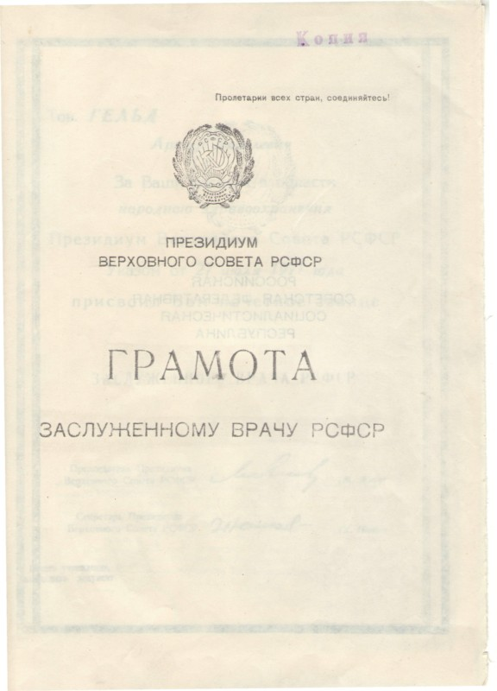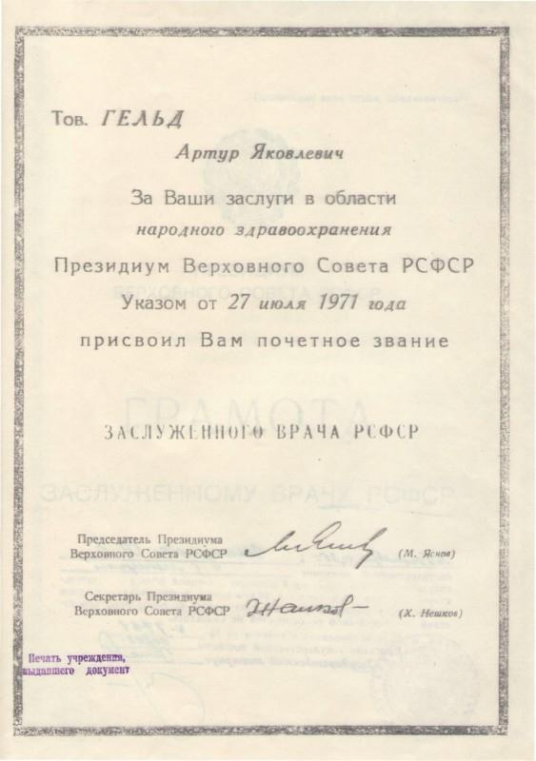
А.Я. Гельд убежден в том, что каждый человек и общество в целом обязаны знать и уважать свое прошлое. Им была организована работа по сохранению и увековечиванию памяти Г.В. Плеханова. Так, был собран материал для организации памятной комнаты Георгия Валентиновича, велась переписка с дочерью Плеханова, Лидией Георгиевной, проживавшей во Франции.
Письма дочери Плеханова Г.В. Лидии Георгиевны главному врачу Липецкой областной психоневрологической больницы Гельду Артуру Яковлевичу 70-ые гг. 20в.
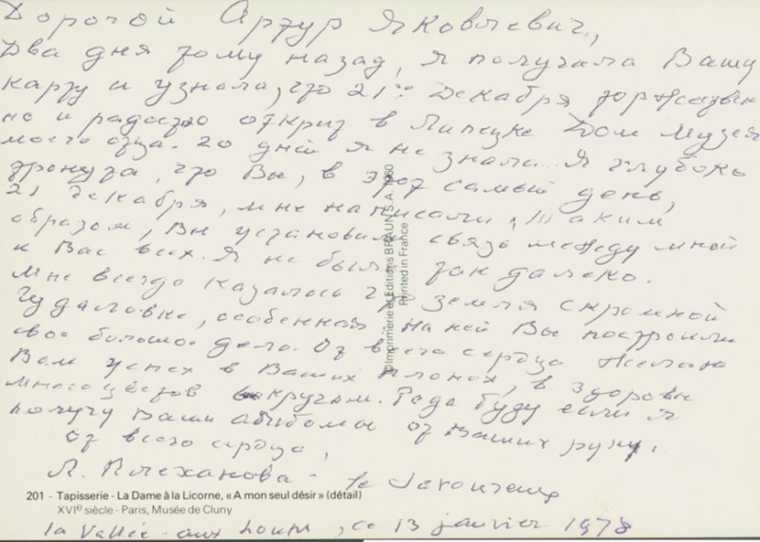
Дорогой Артур Яковлевич, Два дня назад я получила Вашу карту и узнала, что 21 декабря торжественно и радостно открыт в Липецке Дом-Музей моего отца. 20 дней я не знала. Я глубоко тронута, что Вы, в этот самый день, 21 декабря, мне написали. Таким образом, Вы установили связь между мной и Вас всех. Я не была так далеко. Мне всегда казалось, что земля скромной Гудаловки особенная. На ней Вы построили свое большое дело. От всего сердца желаю вам успеха в Ваших планах, в здоровье, много цветов кругом. Рада буду, если я получу Ваши альбомы от Ваших рук.
От всего сердца, Л.Плеханова.
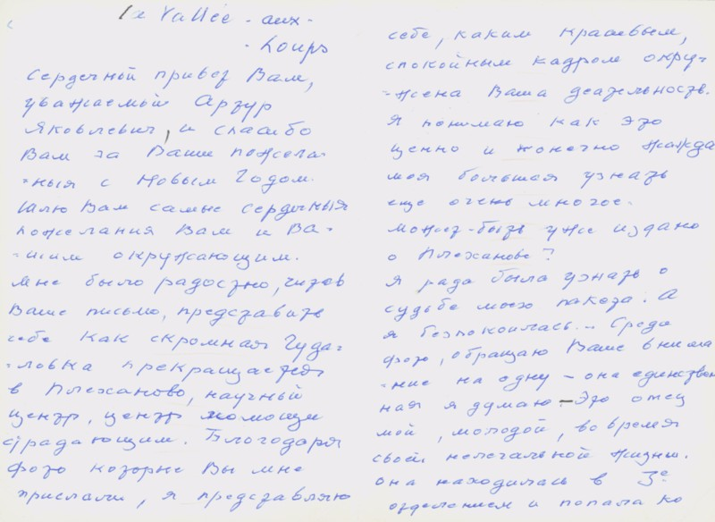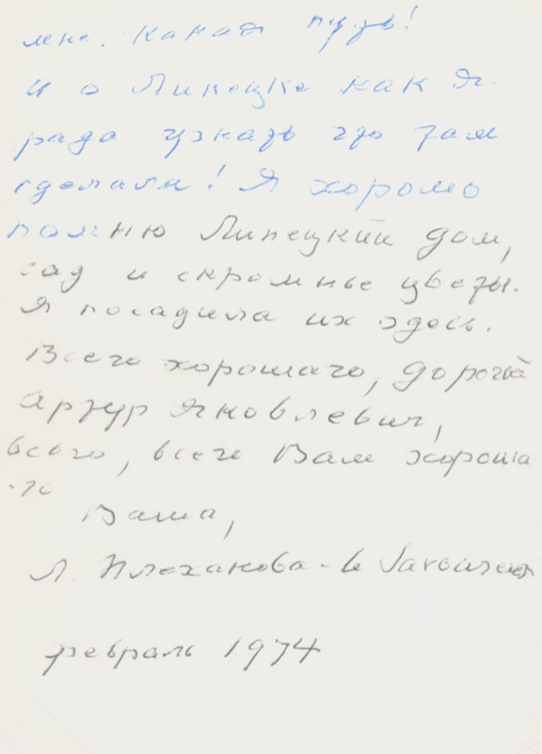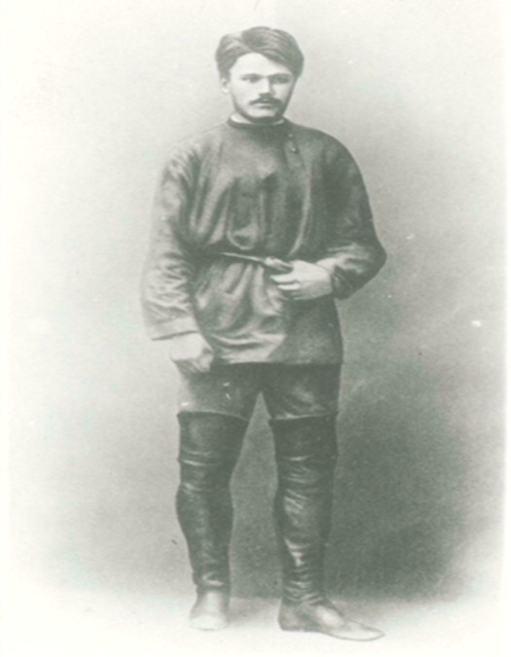
Сердечный привет Вам, уважаемый Артур Яковлевич, и спасибо Вам за Ваши пожелания с Новым годом. Шлю самые сердечные пожелания Вам и Вашим окружающим. Мне было очень радостно, читав Ваше письмо, представить себе как скромная Гудаловка превращается в Плеханово, научный центр, центр помощи страдающим. Благодаря фото, которые Вы мне прислали, я представляю себе каким красивым, спокойным кадром окружена Ваша деятельность. Я понимаю, как это ценно и конечно жажда моя большая узнать еще очень многое. Может быть издано о Плеханове? Я рада была узнать о судьбе моего показа. А я беспокоилась… среди фото обращаю Ваше внимание на одну – она единственная я думаю – это отец мой, молодой, во время своей нелегальной жизни. Она находилась в 3-ем отделении и попала ко мне. И о Липецке как я рада узнать, что там сделали! Я хорошо помню Липецкий дом, сад и скромные цветы. Я посадила их здесь.
Всего хорошего, дорогой Артур Яковлевич, всего, всего Вам хорошего. Ваша Л. Плеханова. Февраль 1974г.

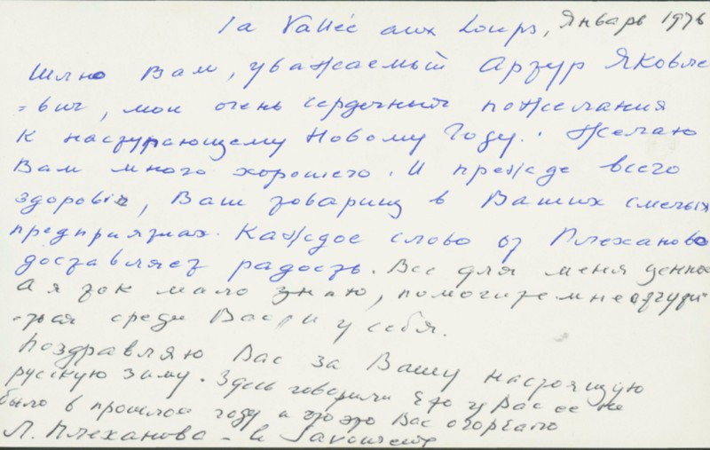
Шлю Вам, уважаемый Артур Яковлевич, мои очень сердечные пожелания к наступающему Новому году. Желаю Вам много хорошего. И прежде всего здоровья, Ваш товарищ в Ваших смелых предприятиях. Каждое слово о Плеханове доставляет радость. Все для меня ценное, а я так мало знаю, помогите мне очутиться среди Вас и у себя.
Поздравляю Вас за Вашу настоящую русскую зиму. Здесь говорят, что у вас ее не было в прошлом году и что это Вас огорчило. Л. Плеханова
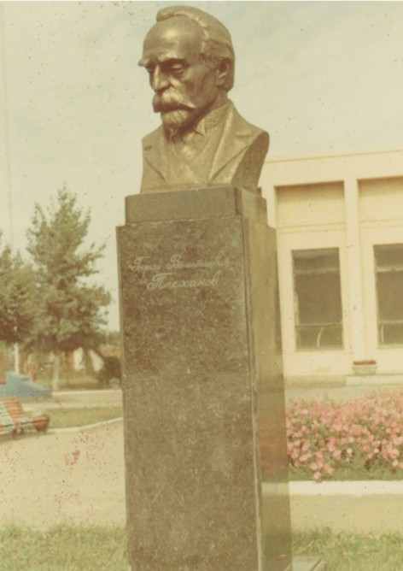
Родилась идея - установить на территории больницы памятник Георгию Валентиновичу. Началось хождение по инстанциям. Выяснилось, что для реализации замысла необходимо получить разрешение ЦК КПСС.
Дело было долгое и бесперспективное, потому что тогда первого пропагандиста марксизма в России не очень-то жаловали за его отступничество. Но, несмотря на это памятник Плеханову появился. Гельд получил дельный совет от бывшего в ту пору секретаря Липецкого Обкома КПСС Дмитрия Никаноровича Мельника: «Поставь и скажи, что так и было». Так, в Плеханово был установлен бюст знаменитого земляка (автор Безруков). Главной оценкой всех усилий Артура Яковлевича можно считать ту добрую память об этом человеке, которая живет в душах людей.
До сих пор А.Я. Гельда вспоминают как начальника строгого, но справедливого, любящего везде и во всем порядок, стремящегося к разумной организации труда, беззаветно отдающегося любимому делу и требующего того же от других; человека который всегда старался делать добро для других, заботился о людях.
Размышляя над судьбой Гельда- приходишь к пониманию простой, казалось бы, истины: каждый человек на своем месте должен честно и профессионально выполнять свое дело, ведь от этого зависит жизнь каждого из нас и страны в целом. Конечно же, следовать этой истине не всегда легко. Но, если человек стремится к этому, то, в конечном счете, жизнь общества изменится к лучшему. Ярким примером этому является жизнь и деятельность А.Я. Гельда, который способствовал изменению образа жизни, а отчасти, и мысли жителей.

